**概率论与随机过程**

**试验报告二**

班级：23Z202

学号：20201000128

姓名：刘瑾瑾

二零二二年一月

1. 设随机变量X的分布密度为：   
   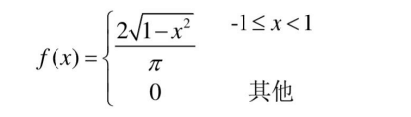  
    求随机变量X的期望和方差。

1.求解过程如下：



$$f(x)=\left\{\begin{aligned}\frac{2\sqrt{1−x^2}}{π}，−1≤x<1 \\ 0，其他\end{aligned}\right.$$

2.（1）实际结果如下：

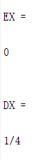

（2）代码如下：

clear   
clc  
syms x;  
EX=int(x*2*(1-x^2)^(1/2)/pi,x,-1,1);  
a=int(x^2*2*(1-x^2)^(1/2)/pi,x,-1,1);%a=E(x^2)  
DX=a-EX^2;

（3）结论：利用matlab 可以快速实现方差和期望的计算。

1. 通过实验验证林德贝格－列维中心极限定理：林德贝格－列维中心极限定理表明大量独立随机变量的和近似服从正态分布，产生指数分布或均匀分布或泊松分布随机变量X，假设其期望为u，方差为o2，通过独立重复实验（Monte Carlo实验）验证当样本n充分大时有：  
   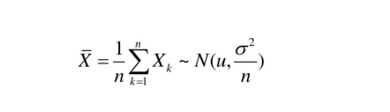  
   （提示：可利用X的均值的独立重复实验得到数据的分布直方图与N(u, $σ^2$/n）的分布曲线做比较）
2. 求解过程：

通过X的均值的独立重复实验得到数据分布的立方图，画出正态分布N(u, $σ^2$/n）的图像并与之比较。

2.（1）利用均匀分布，通过matlab模拟图像如下所示：

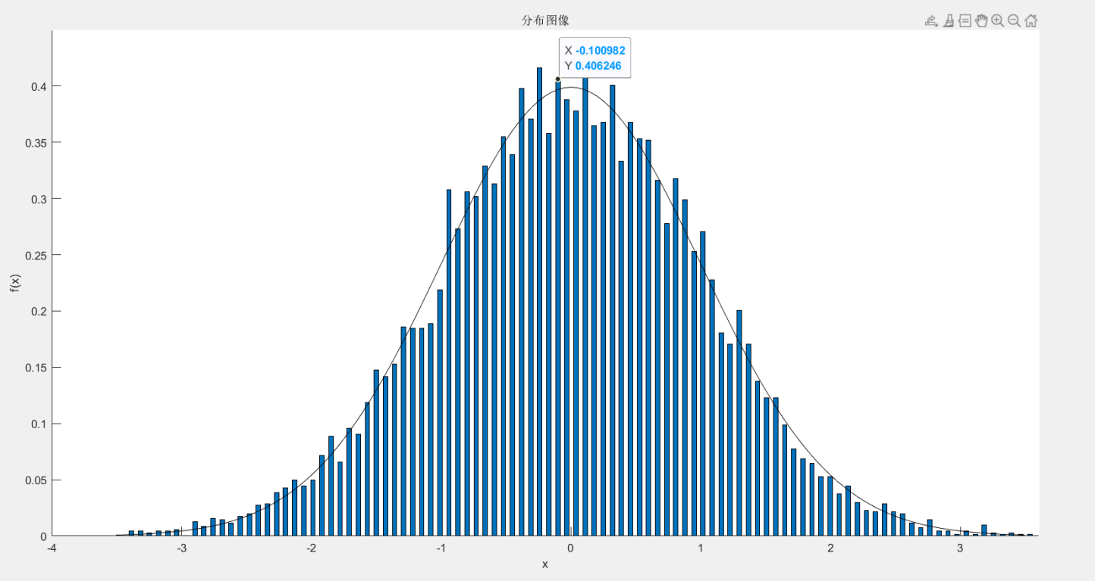

（2）代码如下：

clear  
clc  
a=300;  
b=10000;  
nbins=100;  
R=unifrnd(-0.5,0.5,[a,b]);  
P=sum(R,1)/5;  
Q=(max(P)-min(P))/nbins;  
[Y,X]=hist(P,nbins);  
Y=Y/b/Q;  
t=-3.5:0.05:3.5;  
z=1/sqrt(2*pi)*exp(-(t.^2)/2);  
figure(1);  
title('分布图像');  
xlabel('x');  
ylabel('f(x)');  
hold on;  
bar(X,Y,0.5);  
plot(t,z,'k');  
hold off;

1. 结论：通过均匀分布说明了大量独立随机变量的和近似服从正态分布，即验证了林德贝格－列维中心极限定理：

